# 甘肃林业职业技术学院--环境工程学院教师招聘公告

时间：2020-12-01 16:32:46  来源：   作者：

根据我院教育教学工作需要，现面向社会招聘专业教师，有关事项公告如下：

****一、招聘岗位****

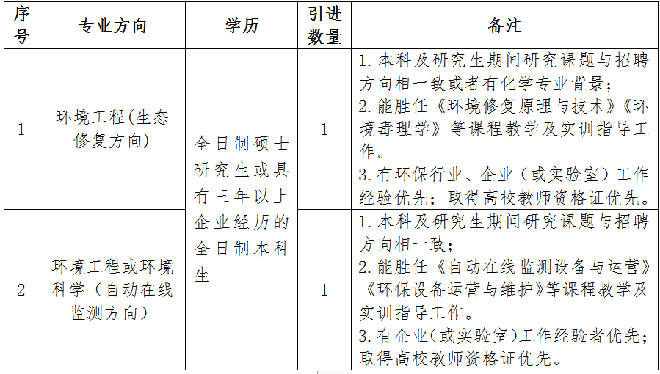

说明：1.企业经历者须提供个人档案、劳动合同、就业（失业）登记证、社保（住房公积金）缴费记录中的一种及加盖单位公章的证明书。

2.企业经历者须满足以下3项中的2项及以上条件。

（1）获1项及以上国家知识产权专利；

（2）获市级及以上劳模或五一奖章；

（3）获市级及以上行业技术能手称号；

****二、工资待遇****

实行“同工同酬”。

****三、招聘程序****

1.报名：凡符合条件且愿意应聘者，附本人简历，学习成绩单以及证件照等材料。在邮件主题中注明:“姓名+应聘+专业教师”，内容注明本人联系电话（初审通过后进行联系）。

联系电话：王老师：13993878548；桑老师：13919636099

电子邮箱：[76975488@qq.com](mailto:76975488@qq.com)

2.招聘：通过我院资格审查、教学能力测试、院务会议研究、考察、体检、公示等程序环节后予以聘任。

****四、基本要求****

1.身心健康，具有能够胜任工作岗位的身心健康程度；

2.有爱岗敬业精神；

3.能够按照我院要求完成各项工作内容；

4.提供的个人相关材料，必须真实无误。